Содержание

Введение 4
1 Теоретическая часть 5
1.1 Постановка задачи 5
1.2 Выбор программ для реализации программного продукта 5
2 Практическая часть 8
2.1 Структура программного продукта 8
2.2 Реализация программного продукта 10
Заключение 11
Список использованных источников 12
Приложение А 13

Введение

Текст (водичка), вступление.
………
Актуальность курсового проекта …..
Объект исследования курсового проекта: …...
Предмет исследования курсового проекта: …...
Цель курсового проекта: разработка программных модулей для работы с базой данных «Автосервис».
Задачи курсового проекта:
- Определение функционала программного продукта.
- Выбор программ для реализации программного продукта.
- Описание структуры программного продукта.
- Реализация программного продукта.

- Теоретическая часть

1.1 Постановка задачи

Разрабатываемый продукт представляет собой настольное приложение «Логистика» и предназначен для управления процессами логистики в организации. Он будет предоставлять информацию о хранящейся на складе продукции.
Приложение состоит из нескольких модулей:
- Регистрация пользователя.
- Авторизация пользователя.
- Управление запасами продукции.
- Управление заказами.
- Вывод необходимых видов отчетностей на печать.

1.2 Выбор программ для реализации программного продукта

Для реализации программного обеспечения «Супермаркет» был выбран WPF (Windows Presentation Foundation) в рамках .NET Framework – мощная и современная платформа для разработки настольных приложений на Windows.
Unity обеспечивает удобное взаимодействие с платформой Яндекс Игры благодаря поддержке WebGL[6], что позволяет создавать игры, запускаемые в веб-браузере без необходимости установки дополнительных плагинов. Использование Unity также обусловлено широкой поддержкой языка программирования C#[7], что обеспечивает комфортную и эффективную разработку игровой логики и взаимодействия с платформой.
Минимальные технические требования для Unity:
  - Процессор: Intel Core i5 или аналогичный
  - Оперативная память: 8 ГБ
  - Графический процессор: с поддержкой DirectX 11 или OpenGL Core
  - Операционная система: Windows 7/8/10 (64-bit), MacOS 10.12+, Linux
  - Свободное место на жестком диске: 5 ГБ
  - Дополнительные требования: подключение к Интернету для загрузки дополнительных ресурсов и обновлений.
Выбор Visual Studio[5] в качестве IDE обусловлен его широкими возможностями для разработки на языке программирования C# и удобным интерфейсом, что облегчает процесс создания игровой логики и взаимодействия с платформой Unity.
Минимальные технические требования для Visual Studio:
  - Процессор: 1,8 ГГц или более быстрый процессор
  - Оперативная память: 2 ГБ (рекомендуется 8 ГБ)
  - Графический процессор: с поддержкой DirectX 10
  - Операционная система: Windows 7/8/10 (64-bit), MacOS, или Linux
  - Свободное место на жестком диске: минимум 800 МБ для базовой установки; дополнительное место требуется для установки компонентов и хранения проектов
Для создания пользовательского интерфейса был выбран Adobe Photoshop[13], позволяющий создавать качественные и эстетичные элементы UI.
Минимальные технические требования для Adobe Photoshop:
  - Процессор: Intel или AMD с поддержкой 64-разрядных инструкций
  - Оперативная память: 8 ГБ
  - Графический процессор: с поддержкой OpenGL 2.0 или выше
  - Операционная система: Windows 7/8/10 (64-bit), MacOS 10.13+
  - Свободное место на жестком диске: 4 ГБ для установки.
В качестве инструмента для создания 3D моделей был выбран Blender[3] – мощный и бесплатный редактор, предоставляющий широкие возможности для моделирования и анимации объектов.
Минимальные технические требования для Blender:
  - Процессор: 64-битный процессор с поддержкой SSE 4.2 инструкций
  - Оперативная память: 4 ГБ
  - Графический процессор: с поддержкой OpenGL 4.3 или выше
  - Операционная система: Windows 7/8/10 (64-bit), MacOS 10.12+, Linux
  - Свободное место на жестком диске: 2 ГБ для установки; дополнительное место для хранения проектов и временных файлов.
Microsoft SQL Server 2019 был выбран в качестве СУБД и имеет следующие минимальные технические требования:
- Операционная система: Windows 10 (64-bit).
- Windows Server 2016 или выше.
- Процессор: 1.4 GHz или выше.
- Оперативная память: минимум 2 ГБ.
- Место на жестком диске: от 6 до 10 ГБ.

2 Практическая часть

2.1 Структура программного продукта

С учетом данных, полученных при изучении специфики работы процессов организации, а также установленных требований к функционалу разработана модульная структура программного продукта, представленная в соответствии с рисунком 1.
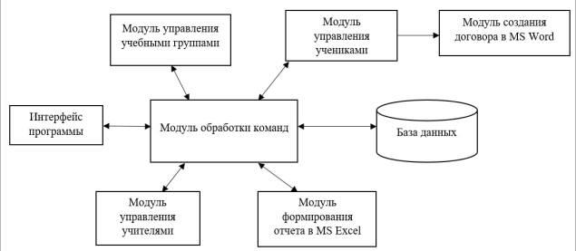
Рисунок 1 – Модульная структура приложения
В структуре разрабатываемого приложения выделены следующие модули:
- Интерфейс программы – модуль, предназначенный для взаимодействия пользователя с программой.
- Модуль обработки команд – модуль, решающий как должна отреагировать команда на отправленную команду пользователем или другим модулем.
- Модуль управления учениками – модуль, отвечающий за редактирование информации об учениках и добавление новых клиентов.
- Модуль управления учебными группами – модуль, предназначенный для создания, редактирования учебных групп.
- Модуль формирования отчетов – модуль, отвечающий за автоматическое создание отчетов в формате MS Excel по запросу пользователя.
- Модуль управления учителями – модуль, предназначенный для редактирования личной информации учителя и добавление новых преподавателей.
- Модуль работы с базой данных – модуль, отвечающий за хранение информации об учителях, учениках, группах, расписании.
Схема базы данных представлена в соответствии с рисунком 2.
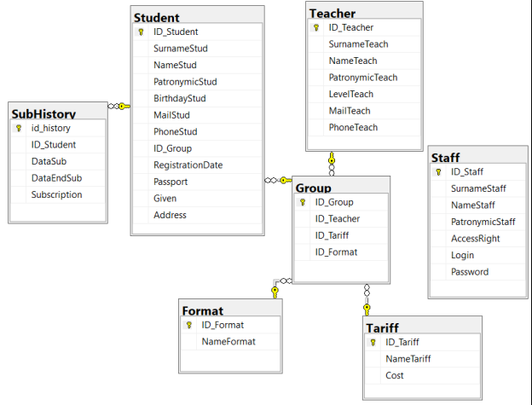
Рисунок 2 – Схема базы данных
Неотъемлемой частью приложения является его база данных, которая состоит из семи таблиц: «Format», «Group», «SubHistory», «Staff», «Student», «Tariff», «Teacher».

2.2 Реализация программного продукта

После запуска приложения открывается страница «Сотрудники» со списком сотрудников, представленная в соответствии с рисунком 3.
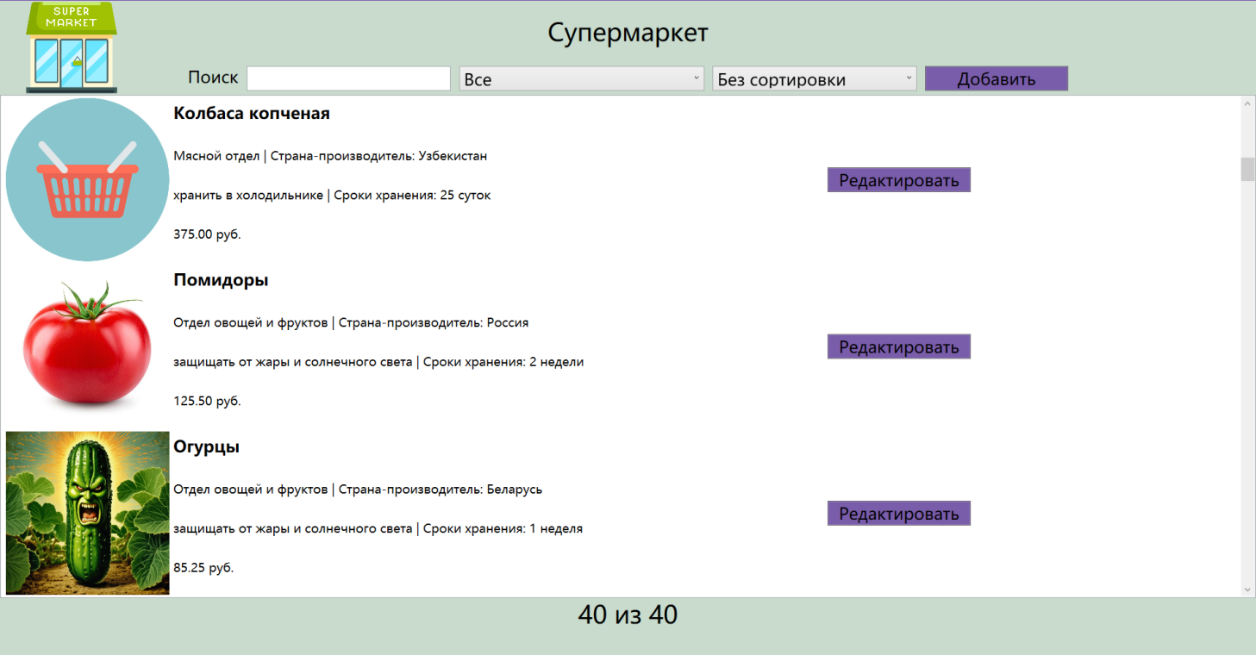
Рисунок 3 – Страница ProductsPage
Список сотрудников представляет собой следующую информацию:
- Фамилия, имя, отчество сотрудника.
- Право доступа сотрудника (админ или менеджер).
- Логин сотрудника для входа в систему.
- Пароль сотрудника для входа в систему.
XAML-разметка страницы «Сотрудники»:
тут код разметки, интервал полуторный, размер шрифта 12пт, начертание шрифта Times New Roman, выравнивание по левому краю
Программный код страницы «AddEditPage»:
тут cs-код, интервал полуторный, размер шрифта 12пт, начертание шрифта Times New Roman, выравнивание по левому краю
На странице присутствует поисковая строка для поиска сотрудников по фамилии, представленная в соответствии с рисунком 4.
тут рисунок
Рисунок 4 – Поиск данных
Также есть сортировка списка сотрудников в алфавитном порядке и в обратном алфавитном порядке, как показано в соответствии с рисунком 5.
тут рисунок
Рисунок 5 – Схема базы данных
Далее про фильтрацию………
и про остальное…………

Заключение

В процессе реализации курсового проекта …..
……….
Поставленная цель достигнута, задачи выполнены.

Список использованных источников

- …..
- …..
- …..

Приложение А
(обязательное)
Модель базы данных

Рисунок А.1 – Схема БД

